МБОУ СОШ № 9
станицы Новосергиевской
МО Крыловский район

Социальный проект

«Моя школьная клумба»
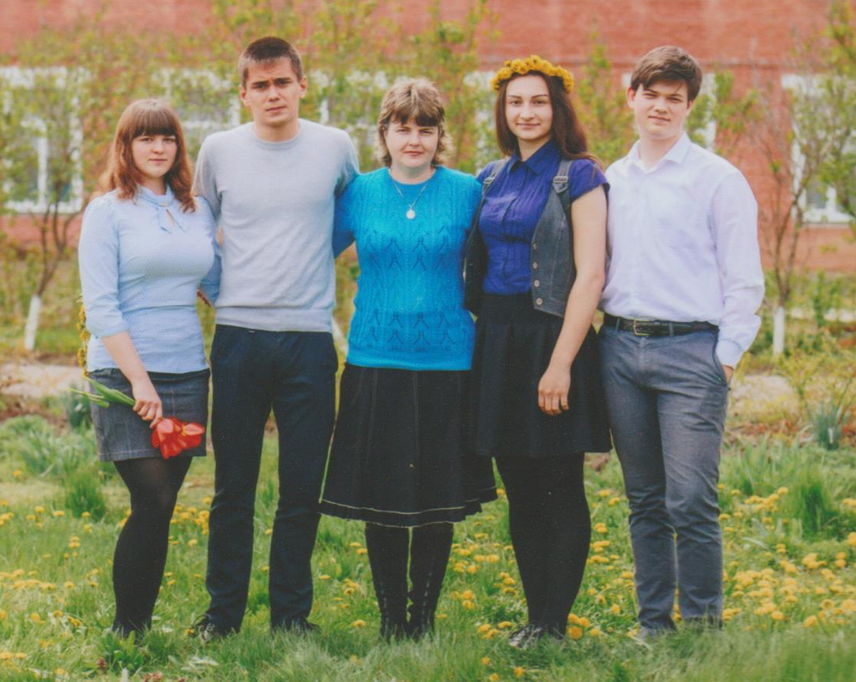

Автор проекта:
Дзюба О.А.
классный руководитель
9 класса

ст. Новосергиевская
2021 год

Содержание

- Аннотация проекта ……………………………………………………………… 3
- Описание организации ………………………………………………………….. 4
- Обоснование необходимости проекта …………………………………………. 5
- Цели и задачи проекта …………………………………………………………... 5
- Методы реализации проекта ……………………………………………………. 5
- Управление проектом …………………………………………………………… 6
- Рабочий план реализации проекта ……………………………………………... 7
- Ожидаемые результаты …………………………………………………………. 8
- Методы оценки результатов ……………………………………………………. 8
- План дальнейшего развития проекта …………………………………………. 13
- Бюджет проекта ……………………………………………………………….... 13

1. Аннотация проекта

Социальный проект «Моя школьная клумба» реализуется обучающимися 9 класса во главе с классным руководителем Дзюба О.А. на территории МБОУ СОШ № 9 МО Крыловский район Краснодарского края.

Цель:
- формировать духовно богатую, экологически грамотную, занимающую активную гражданскую позицию личность обучающегося через совместную с родителями деятельность по благоустройству курируемой территории.

Задачи:
- разработать и осуществить план озеленения и благоустройства территории школьной клумбы;
- содействовать формированию у обучающихся активной гражданской позиции;
- воспитывать экологическую культуру обучающихся;
- создать условия для нравственного, эстетического и трудового воспитания обучающихся;
- привлечь внимание детей к поиску оптимального варианта решения актуальных проблем школьного значения;
- развивать инициативу и творчество учащихся.

В ходе реализации данного проекта учащиеся провели небольшое исследование - изучили литературу по данной теме, узнали виды оформления клумб, используемые цветы, способы цветового оформления.
В разработке плана озеленения и благоустройства территории школьной клумбы обучающиеся добивались того, чтобы клумба круглый год радовала глаз прохожих: осенью – цветением сентябринок, шаровидных и корейских хризантем, роз; зимой – вечнозелёными кустарниками магонии падуболистной; весной – прекрасными цветами нарциссов, тюльпанов, японской айвы; летом – ирисами и розами.
По окончании реализации проекта девятиклассниками был проведён опрос мнения ученического и педагогического коллективов школы, а также станичников о результатах проекта.
Участники проекта считают, что с поставленными задачами справились, и надеятся, что их работа будет продолжена в следующем учебном году.

2. Описание организации.

Название проекта: | «Моя школьная клумба»
Организация – заявитель и исполнитель: | МБОУ СОШ № 9 станицы Новосергиевской МО Крыловский район Краснодарского края  Телефон: 8(86161) 34-2-75
Автор и руководитель проекта: | Дзюба Александровна  учитель химии и классный руководитель 9 класса  МБОУ станицы Новосергиевской МО Крыловский район Краснодарского края  Телефон: 8-918-399-44-70
Участники проекта: | Обучающиеся 9 класса МБОУ СОШ № 9 станицы Новосергиевской МО Крыловский район Краснодарского края и их родители.
Срок реализации проекта: | сентябрь 2020 года – май 2021 года
Цель проекта: | формировать духовно богатую, экологически грамотную, занимающую активную гражданскую позицию личность обучающегося через совместную с родителями деятельность по благоустройству курируемой территории.
Задачи проекта: | 1) содействовать формированию у обучающихся активной гражданской позиции;  2) воспитывать экологическую культуру обучающихся;  3) создать условия для нравственного, эстетического и трудового воспитания обучающихся;  4) привлечь внимание детей к поиску оптимального варианта решения актуальных проблем школьного значения;  5) развивать инициативу и творчество учащихся.
Краткое содержание проекта: | создание на территории школы уголка, который с ранней весны и до поздней осени будет радовать взгляды коллектива школы и живущих рядом людей своей красотой. В ходе реализации проекта обеспечивается экологическое, трудовое, патриотическое, духовно-нравственное и эстетическое воспитание учащихся. Реализация проекта проходит в тесном сотрудничестве с родителями учащихся, что позволяет создать обстановку взаимопонимания, содружества и сотворчества между детьми и их родителями.
География проекта: | Краснодарский край  Крыловский район  станица Новосергиевская
Количество участников проекта: | классный руководитель, 4 обучающихся 9 класса и их родители.

3. Обоснование необходимости проекта.

Приоритетность экологического образования сегодня признана всем мировым сообществом. Ведь это - наш окружающий мир, который мы создаём своими руками, а он, в свою очередь, создаёт для нас атмосферу уюта, гармонии и красоты. Поэтому в настоящее время люди стали все больше внимания обращать на состояние территорий, прилегающих к их дому, месту работы, учебным заведениям и другим объектам социального значения. И многие из указанных территорий, зачастую, требуют значительного благоустройства.
«Театр начинается с гардероба, а школа со школьного двора, клумбы, потому что двор – это лицо школы». Проблема благоустройства школьной территории стала актуальной с первых лет ее существования. Разбит учебно-опытный участок, клумбы, имеется спортивная площадка, зона отдыха. По мере роста и развития школы эта проблема остаётся актуальной для нас и в настоящее время, что способствует воспитанию у детей этического вкуса, формирования чувства ответственности за свою школу и желания изменить облик школы. Школьный двор становится эффективным средством формирования экологической культуры обучающихся, становления их нового гражданского сознания.
Обследовав школьную территорию, учащиеся заметили, что их школьная клумба выглядит не эстетично: многолетники разрослись и получились заросли, кустарники давно не обрезались, поэтому практически не цветут. Недостаточное озеленение пришкольного участка, практически полное отсутствие цветов - всё это обозначило проблему, оформления пришкольной территории. Так родился проект по благоустройству и ландшафтному дизайну школьной клумбы.
Любое начинание, если приложить творческие возможности, фантазии и активность можно завершить успешно. Одиннадцатиклассники уверены, что в будущем их школьная клумба встретит всех в обновленном виде, который будет радовать и хозяев школы, и всех гостей.

4. Цели и задачи проекта.

Цель проекта: формировать духовно богатую, экологически грамотную, занимающую активную гражданскую позицию личность обучающегося через совместную с родителями деятельность по благоустройству курируемой территории.
Цель определяет задачи проекта:
- содействовать формированию у обучающихся активной гражданской позиции;
- воспитывать экологическую культуру обучающихся;
- создать условия для нравственного, эстетического и трудового воспитания обучающихся;
- привлечь внимание детей к поиску оптимального варианта решения актуальных проблем школьного значения;
- развивать инициативу и творчество учащихся.

5. Методы реализации проекта.

Социальный проект «Моя школьная клумба»» реализуется в четыре этапа.

№ п/п | Этапы | Сроки реализации | Виды деятельности
1. | Организационный. | 05.09.2020 г. – 16.09.2020 г. | Выбор проблемы, анализ ситуации. Изучение опыта работы по оформлению пришкольных территорий.
2. | Подготовительный. | 17.09.2020 г. – 14.10.2020 г. | Организация проведения родительского собрания с целью привлечения родительской общественности к оказанию помощи в реализации проекта. Сбор и систематизация материала о цветочных растениях, которые можно использовать для посадки на клумбе.
3. | Деятельностный. | 15.10.2020 г. – 30.04.2021 г. | Сбор посадочного материала. Подготовка участка для клумбы. Высадка растений в грунт и уход за ними. Накопление материалов для социального проекта.
4. | Результативный. | 01.05.2020 г. – 25.05.2021 г. | Подготовка презентации по ходу реализации проекта. Опрос мнения участников проекта и коллектива школы о результатах реализации проекта. Подготовка отчета о социальном проекте.

6. Управление проектом.

Участники проекта | Должность | Содержание работы
1. Гордиенко Александр  2. Матвеева Анастасия  3. Мусаева Эсмира  4. Прищенко Илья | обучающиеся  9 класса | - участвуют в мероприятиях всех этапов реализации проекта;  - готовят презентацию о реализации проекта.
Дзюба Оксана Александровна | классный  руководитель  9 класса | - разрабатывает проект;  - осуществляет общий контроль над реализацией проекта;  - руководит деятельностью участников проекта, корректирует ее в соответствии с ситуацией;  - непосредственно участвует в реализации проекта;  - организует работу по привлечению родительской общественности к реализации проекта
1. Конченкова О.В.  2. Матвеева Г.Л.  3. Мусаева С.М.  4. Мусаев Р.М.  5. Прищенко О.В.  6. Прищенко А.А. | родители одиннадцати-классников | - оказывают помощь на всех этапах реализации проекта.

7. Рабочий план реализации проекта.

Сроки | Мероприятия
Сентябрь 2020 г. | - выбор проблемы, анализ ситуации. Изучение опыта работы по оформлению пришкольных территорий.
Октябрь 2020 г. | - проведение родительского собрания с целью привлечения родительской общественности к оказанию помощи в реализации проекта;  - сбор и систематизация материала о цветочных растениях, которые можно использовать для посадки на клумбе;  - осенняя обработка почвы.
Ноябрь 2020 г. | - посадка луковичных растений, кустов роз и шаровидных хризантем;  - обрезка и рассадка кустов китайской айвы и магонии падуболистной.
Декабрь 2020 г. | - изучение литературы по выращиванию цветочных культур и по уходу за ней.
Январь 2021 г. | - изучение литературы по выращиванию цветочных культур и по уходу за ней.
Февраль 2021 г. | - сбор информации для презентации.
Март 2021 г. | - весенняя обработка почвы.
Апрель 2021 г. | - уход за растениями.
Май 2021 г. | - прополка клумбы, уход за растениями;  - опросмнения участников проекта и коллектива школы о результатах реализации проекта;  - презентация и отчёт по реализации проекта.

Социальное партнёрство.

Школьная  и  поселенческая библиотеки | Педагогический  коллектив  МБОУ СОШ № 9

Классный руководитель
и обучающиеся
9 класса

Родители
обучающихся

Жители
станицы
Новосергиевской

8. Ожидаемые результаты.

1. Разбивка клумбы, оформление территории школы цветами.
2. Приобщение девятиклассников к конкретной проблеме социума.
3. Укрепление связей школы, семьи и общественности для дальнейшего плодотворного сотрудничества
4.Закрепление трудовых навыков, полученных в школе и семье.
5. Развитие у подростков навыков коммуникативности, умения самостоятельно выбирать и решать проблему, навыков работы в команде.

9. Методы оценки результатов.

Прежде чем приступить к работе по оформлению клумбы учащиеся провели небольшое исследование - изучили литературу по данной теме, узнали виды оформления клумб, используемые цветы, способы цветового оформления.
В зависимости от формы бывают клумбы овальные, круглые, квадратные, прямоугольные, ромбические, треугольные и т. д. Различаются они и по размеру - от 1 до 8 - 10 м и более в диаметре.
Клумбы засаживают одним или несколькими видами цветочных растений. Внутренний рисунок клумбы может быть весьма разнообразен. Клумбы могут быть низкие или возвышенные (выступающие над поверхностью), в зависимости от ассортимента растений. Очень красивы клумбы из сальвий, петуний, однолетних астр, бегоний, бархатцев и др. По ассортименту растений, высаживаемых на клумбы, различают ковровые клумбы, состоящие из одних рослых коврово-лиственных растений, коврово-цветущие клумбы, клумбы, состоящие из одних цветущих растений и т. д. Создание составных клумб из нескольких видов цветочных растений требует от озеленителя большого умения, навыка и вкуса.
В современном озеленении клумбы делают невысокими, вровень с газоном и лишь в особых случаях насыпными, но не выше чем на 5—8 см. Размер клумбы зависит от величины цветника. При оформлении необходимо учитывать продолжительность цветения высаженных растений.
Художественная декоративная ценность цветника зависит от подбора растений в комбинации окрасок лиственных и цветочных растений, соразмерности отдельных частей цветника, четкости и ясности рисунка, содержания рисунка, наличия хорошего фона газона, обеспеченности уходом. Удачный подбор растений по окраске листьев или цветов имеет существенное значение: В этом случае значительную помощь оказывают правила гармонических сочетания колеров (окрасок) между собой. Основными или главными окрасками считаются жёлтая, красная и синяя. Производными колерами будут зеленый, который получается от смешения желтого с синим, оранжевый — от желтого с красным, фиолетовый от синего с красным. Более яркие окраски желтая, оранжевая и красная называются активными и менее яркие — фиолетовая, зеленая и синяя пассивными. Приятное впечатление производит такое сочетание, когда главная окраска располагается рядом с такой производной, в которой отсутствует этот главный колер. Растения одной и той же культуры сочетаются между собой по окраске, особенно при наличии сортов
Части цветника должны быть гармоничными, приятными для глаза. Решить это помогают правила пропорции.
В основном для оформления цветочных клумб используются однолетние растения. И выбирают в основном летники, продолжительно и обильно цветущие, отличающиеся декоративностью листьев. Широко их применение на клумбах, рабатках и партерах летнего цветения.
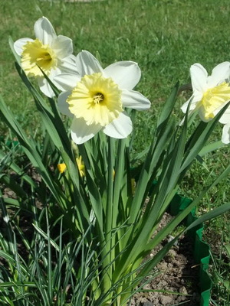
Для создания клумбы были использовали следующие цветы: нарциссы, тюльпаны, розы, шаровидные и корейские хризантемы, ирисы, сентябринки, а также декоративные кустарники:декоративная японская айва и магония падуболистная.
Нарциссы относятся к семейству амариллисовых. Известно около 60 диких видов, растущих на Средиземноморском побережье Европы и Северной Африки, а также в Англии и Ирландии. Произрастают нарциссы в лиственных горных лесах и на влажных лугах, вплоть до субальпийского пояса. В Карпатах встречается нарцисс узколистный, занесенный в Красную книгу как редкий вид.
Описанию цветка нарцисса изящной формы с пленительным ароматом было посвящено немало легенд, поэты слагали о нем стихи. Название растения связано с древнегреческим мифом: прекрасный юноша Нарцисс увидел в воде свое отражение и не смог от него оторваться. Он так и умер на берегу ручья от любви к самому себе. А на этом месте вырос удивительно красивый цветок со склоненной головкой, который люди назвали нарциссом.
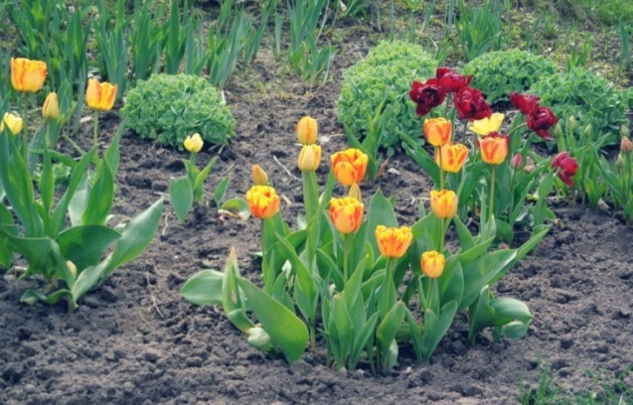
Тюльпаны - род многолетних травянистых луковичных растений семейства Лилейные. Современная систематика насчитывает более 80 видов тюльпанов. Центр происхождения и наибольшего разнообразия видов тюльпанов — горы северного Ирана, Памиро-Алтай и Тянь-Шань. За 10—15 миллионов лет эволюции тюльпаны расселились до Испании и Марокко на западе, до Забайкалья на востоке и до Синайского полуострова на юге. На севере интродуцированные человеком популяции тюльпана лесного достигли Шотландии и южного побережья Скандинавии.
На языке цветов тюльпан означает объяснение в любви, и этому тоже предшествует легенда о персидском царе Фархаде. Беспамятно влюбленный в прекрасную девушку Ширин, принц мечтал о счастливой жизни с любимой. Однако завистливые соперники пустили слух, будто его возлюбленная убита. Обезумевший от горя Фархад погнал своего резвого коня на скалы и разбился насмерть. Именно в том месте, где кровь несчастного принца попала на землю, выросли яркие красные цветы, отныне символ страстной любви - тюльпаны.
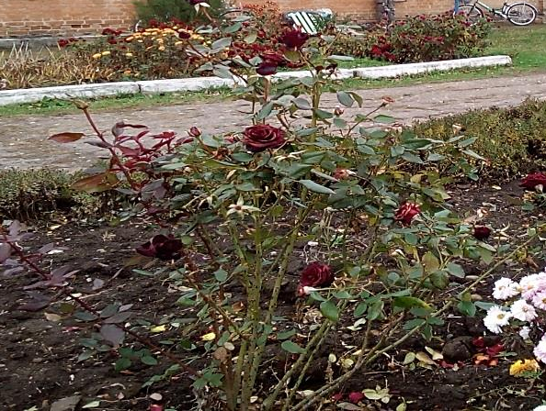
Роза - общее название всех видов и сортов растений, относящихся к роду шиповник и культивируемых человеком.Первым описал розу древнегреческий философ и ботаник Теофаст. Он же обосновал научную характеристику дикорастущих и садовых роз, а также обозначил основные приёмы агротехники и размножения. В результате неустанной работы селекционеров в наши дни существует великое множество поражающих своей красотой роз, полученных путем скрещивания и длительного отбора нескольких сортов дикого шиповника.
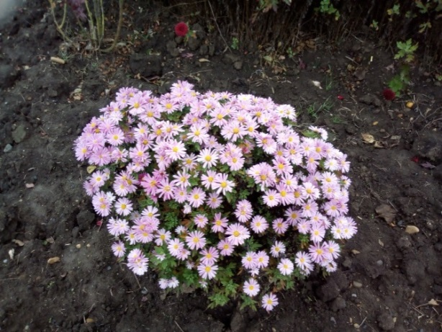
В греческой мифологии, как символ любви и страсти, роза служила эмблемой греческой богини любви Афродиты. В эпоху Ренессанса роза ассоциировалась с Венерой из-за красоты и аромата этого цветка, а колкость ее шипов - с ранами любви. По одной легенде, роза впервые расцвела, когда из волн моря появилась на свет богиня любви Афродита. Едва она вышла на берег, как хлопья пены, сверкающие на ее теле, стали превращаться в ярко - красные розы.
Шаровидные хризантемы - представители семейства сложноцветные мелкоцветкового типа. По мере роста, хризантема самостоятельно принимает форму правильного шара из цветов, где листву практически не видно. Благодаря этому своему свойству, растение получило второе название – хризантема одноцветковая шаровидная. Несмотря на то, что сорт достаточно новый, он уже насчитывает свыше 4000 гибридов разнообразных окрасок.
Этому чудесному цветку посвящено множество легенд. Одна из них гласит, что злой дракон решил похитить у людей Солнце; но схватив его, дракон сильно обжёг лапы. От злости дракон стал рвать и топтать огненный шар. Упавшие на Землю солнечные искры превратились в белые хризантемы...
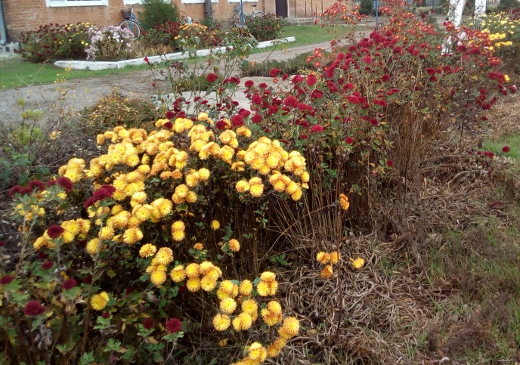
Хризантема корейская ― мелкоцветковый гибрид, который в народе прозвали «дубки» за схожесть строения листьев с дубовыми. Это кустарниковая хризантема, вырастающая в высоту до 125 см в зависимости от сортовых характеристик. Ей присущи множественные соцветия как простого, так и махрового вида, диаметр которых колеблется от 2 до 9 см. Эта хризантема неприхотлива в уходе, отлично размножается, легко приживается в плодородной почве. Цветение этой «осенней красавицы» приходится на экватор сентября и радует глаз до прихода заморозков.
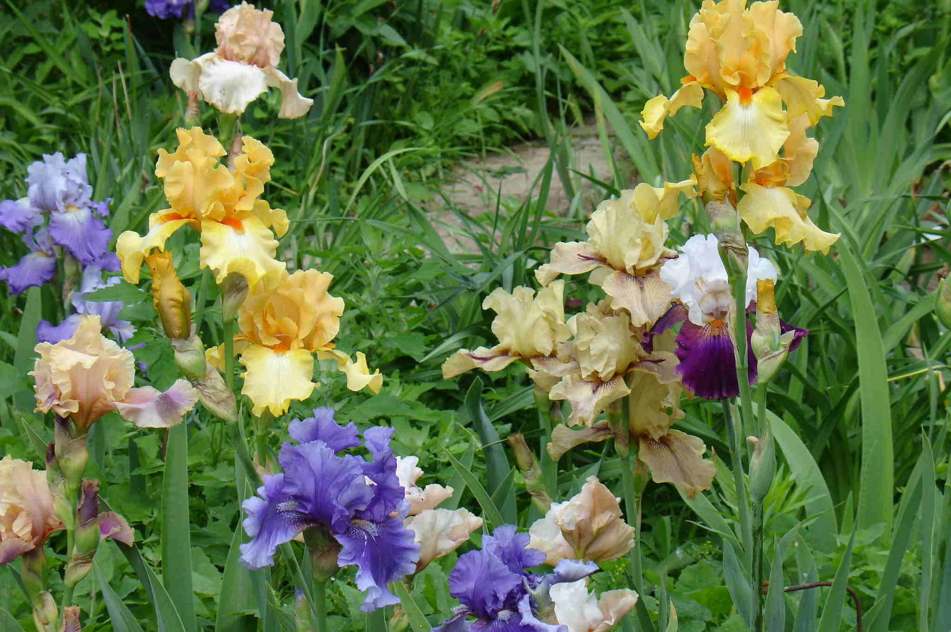
Ирис, или Касатик — род многолетних корневищных растений семейства Ирисовые, или Касатиковые. Ирисы встречаются на всех континентах. Род насчитывает около 800 видов с богатейшим разнообразием форм и оттенков. Известны с древних времен и широко распространены по всему миру. Внешне они немного напоминают орхидеи.
По легенде первый ирис расцвел несколько миллионов лет назад и был так прекрасен, что полюбоваться им пришли не только звери, птицы и насекомые, но и вода и ветер, которые затем разнесли созревшие семена по всей земле. А когда семена проросли и расцвели, ирис стал одним из любимых растений человека.
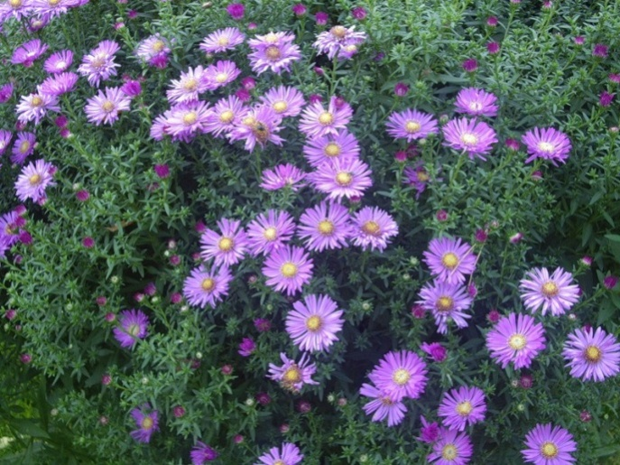
Сентябринки.Когда лето клонится к своему закату и уступает место неизбежной осени с её великолепием желтых и оранжевых тонов, так хочется немного продлить радость от созерцания цветущих растений в своем саду. Помочь это сделать могут совершенно неприхотливые цветы сентябринки, которые на самом деле являются не чем иным, как многолетним сортом астры виргинской или новобельгийской. Отличительная черта этой садовой культуры — позднее цветение, которое может начинаться не раньше конца августа или начала сентября. Именно это обстоятельство и породило название цветка сентябринки.
Астра - в переводе с греческого означает «звезда». Древняя легенда говорит о том, что астра выросла из пылинки, упавшей со звезды. Уже в Древней Греции люди были знакомы с созвездием Девы, которое ассоциировалось с богиней любви Афродитой. Согласно древнегреческому мифу астра возникла из космической пыли, когда Дева смотрела с неба и плакала. Для древних греков астра символизировала любовь.
Декоративная японская айва – вид двудольных цветковых растений, включённый в род семейства розоцветные, активно используется в ландшафтном дизайне, выращивается в бордюре и в одиночных посадках на фоне газона. Имеются низкорослые стелющиеся формы, которые эффектно смотрятся у подножий альпийских горок.
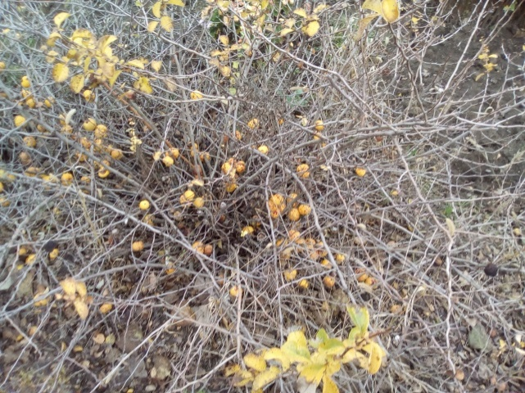
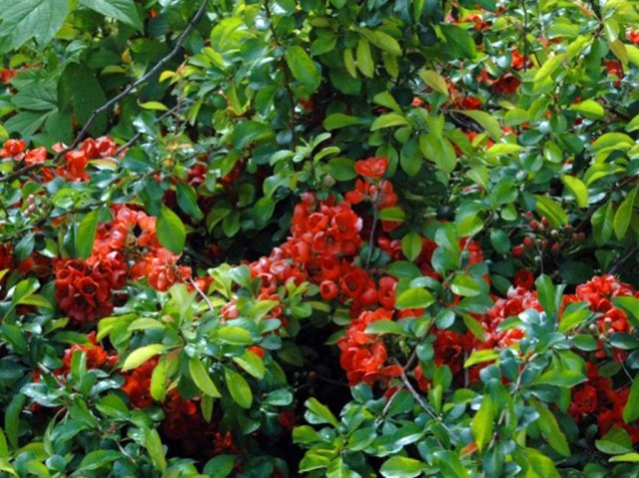
Цветение японской айвы Плодоношение японской айвы

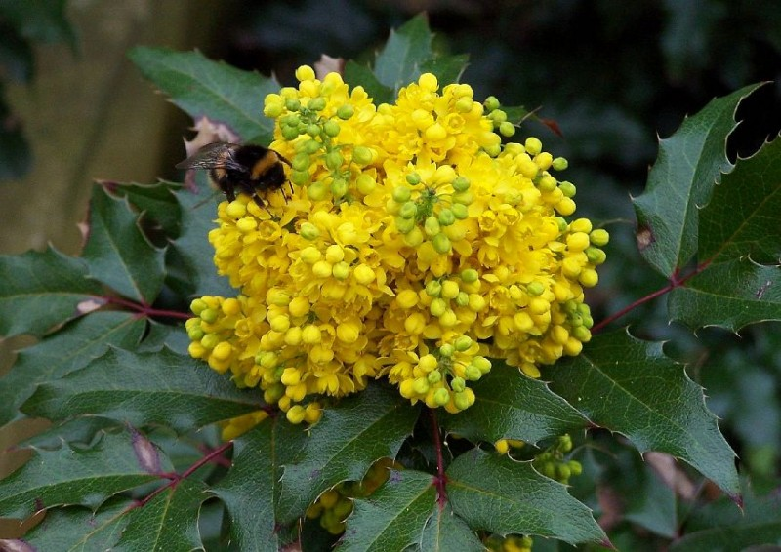
Магония падуболистная - вечнозелёный кустарник семейства Барбарисовые, в высоту достигает 1 м. Цветение в апреле — мае. Плоды созревают в августе — сентябре.
Магония принадлежит к кустарникам, которые декоративны в течение всего года. Ценится магония за блестящие острозубые листья и за душистые жёлтые цветки, собранные в кисти или головки, напоминающие мимозу. Красивы и её необычные тёмно-фиолетовые съедобные ягоды. Магонию также называют в народе ландышевый кустарник, падубный виноград, падуболистный барбарис - за форму и аромат её цветков, напоминающих ландыши, за колючие листочки, подобные падубу, и за ягоды, похожие на тёмный виноград.
В ходе реализации данного проекта обучающиеся добивались того, чтобы клумба круглый год радовала глаз прохожих: осенью – цветением сентябринок, шаровидных и корейских хризантем, роз; зимой – вечнозелёными кустарниками магонии падуболистной; весной – прекрасными цветами нарциссов, тюльпанов, японской айвы; летом – ирисами и розами.
По окончании реализации проекта одиннадцатиклассниками был проведён опрос мнения ученического и педагогического коллективов школы, а также станичников о результатах проекта. Респондентам были заданы следующие вопросы:
  - Как вы считаете проблема благоустройства пришкольной территории актуальна?
  - Хотели бы вы принять участие в благоустройстве пришкольной территории?
  - Как по-вашему, удалось ли учащимся 9 класса благоустроить закреплённую за ними школьную клумбу?

Результаты опроса представлены на диаграмме:

10. План дальнейшего развития проекта.

Участники проекта считают, что с поставленными задачами справились, и надеятся, что их работа будет продолжена в 10 классе. Например, можно будет рассадить куст магонии падуболистной.
Ребята!
Давайте трудиться
Возле школы и наших домов.
Мы подарим любимой отчизне
Много ярких красивых цветов.
Юные цветоводы! Наша задача проста-
Украсить школу и школьный двор цветами,
И пусть нас окружает красота!!!

- Бюджет проекта.

№ | Наименование | Количество | Цена (руб.) | Сумма (руб.)
1. | Луковицы тюльпанов | 50 шт. | --- | ---
2 | Куст розы | 20 шт. | 40 | 800
3 | Луковицы нарциссов | 100 шт. | --- | ---
4 | Приобретение  агрохимических добавок для окультуривания  почвы школьной клумбы. | 10 кг | 90 | 900
5 | Куст хризантемы шаровидной | 7 шт. | 30 | 210
6 | Корневища ирисов | 50 шт. | --- | ---
7 | Кусты сентябринок | 50 шт. | --- | ---
8. | Кусты японской айвы | 7 шт. | --- | ---
9. | Кусты магонии падуболистной | 3 шт. | --- | ---
 | Всего: |  |  | 1910

Бюджет данного проекта мало затратный, так некоторым посадочным материалом для клумбы поделились станичники. Это луковицы тюльпанов и нарциссов, корневища ирисов и кусты сентябринок. Кусты японской айвы и магонии падуболистной предоставила директор школы Айрапетян М.В.

